МИНИСТЕРСТВО НАУКИ И ВЫСШЕГО ОБРАЗОВАНИЯ РОССИЙСКОЙ ФЕДЕРАЦИИ
Федеральное государственное автономное образовательное учреждение высшего образования
«НАЦИОНАЛЬНЫЙ ИССЛЕДОВАТЕЛЬСКИЙ
ТОМСКИЙ ПОЛИТЕХНИЧЕСКИЙ УНИВЕРСИТЕТ»

УТВЕРЖДАЮ
Директор ИШНПТ
___________ Манабаев К.К
«___»_____________2020 г.

РАБОЧАЯ ПРОГРАММА ДИСЦИПЛИНЫ
ПРИЕМ 2016 г.
ФОРМА ОБУЧЕНИЯ ЗАОЧНАЯ

ГИДРАВЛИЧЕСКИЕ МАШИНЫ И ГИДРОПНЕВМОПРИВОД
Направление подготовки/ специальность | 15.03.01 Машиностроение
Образовательная программа (направленность (профиль)) | Оборудование и технология сварочного производства
Специализация
Уровень образования | высшее образование - бакалавриат
Курс | 4 | семестр |  | 8
Трудоемкость в кредитах (зачетных единицах) | 4
Виды учебной деятельности | Временной ресурс
Контактная (аудиторная) работа, ч | Лекции |  |  |  | 10
 | Практические занятия |  |  |  | 8
 | Лабораторные занятия |  |  |  | 6
 | ВСЕГО |  |  |  | 24
Самостоятельная работа, ч |  |  |  |  | 120
в т.ч. отдельные виды самостоятельной работы с выделенной промежуточной аттестацией (курсовой проект, курсовая работа) |  |  |  |  | курсовая работа
ИТОГО, ч |  |  |  |  | 144
 | 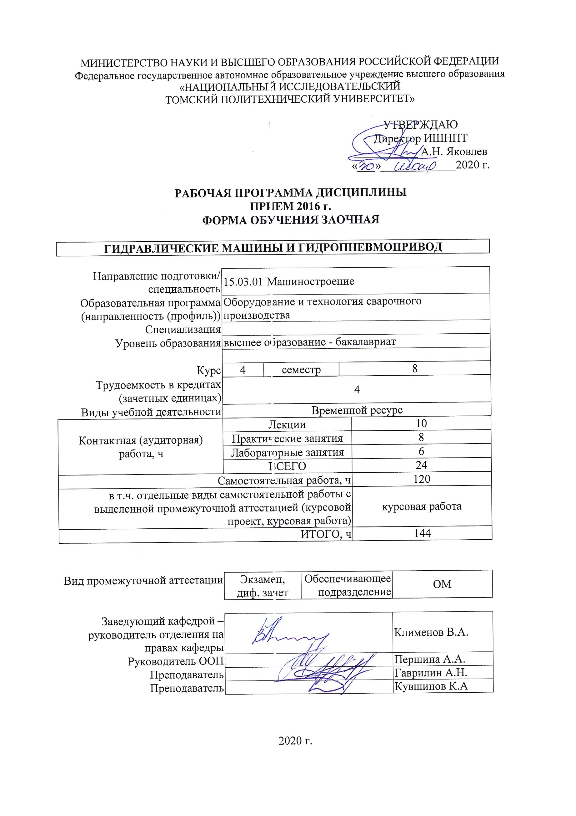
Вид промежуточной аттестации | Экзамен,  диф. зачет |  | Обеспечивающее подразделение |  |  | ОМ
Заведующий кафедрой – руководитель отделения на правах кафедры |  |  |  |  |  | Клименов В.А.
Руководитель ООП |  |  |  |  |  | Першина А.А.
Преподаватель |  |  |  |  |  | Гаврилин А.Н.

2020 г.

Цели освоения дисциплины

Целями освоения дисциплины является формирование у обучающихся определенного ООП (п. 5.4 Общей характеристики ООП) состава компетенций для подготовки к профессиональной деятельности.
Код компетенции | Наименование компетенции | Результаты освоения ООП | Составляющие результатов освоения (дескрипторы компетенции)
 |  |  | Код | Наименование
ПК(У)-3 | способен обеспечивать техническое оснащение рабочих мест с размещением технологического оборудования; умением осваивать вводимое оборудование | Р10 | ПК(У)-3.З1 | Знает технические характеристики станочных и робототехнических гидравлических и пневматических систем
 |  |  | ПК(У)-3.У1 | Умеет проверять и регулировать параметры станочных и робототехнических гидравлических и пневматических систем
 |  |  | ПК(У)-3.В1 | Владеет опытом проверки и регулировки станочных и робототехнических гидравлических и пневматических систем
ПК(У)-5 | умеет проверять техническое состояние и остаточный ресурс технологического оборудования, организовывать профилактический осмотр и текущий ремонт оборудования |  | ПК(У)-5.З1 | Знает характеристики гидро- и пневмоприводов
 |  |  | ПК(У)-5.У1 | Умеет выбирать способы продления ресурса быстроизнашивающихся деталей машин на всех этапах их жизненного цикла
 |  |  | ПК(У)-5.В1 | Владеет навыками использования гидравлических машин и приводов в технологическом оборудовании различного назначения

Место дисциплины (модуля) в структуре ООП

Дисциплина относится к вариативной части Блока 1 учебного плана образовательной программы.

Планируемые результаты обучения подисциплине

После успешного освоения дисциплины будут сформированы результаты обучения:

Планируемые результаты обучения по дисциплине |  | Код компетенции
Код | Наименование
РД-1 | Применять знания общих законов, теорий, уравнений, рассчитывать характеристики гидравлических машин, гидропнемопривода, основными методами расчёта гидравлических машин и элементов управления и регулирования гидропневмоприводов. | ПК(У)-3, ПК(У)-5
РД-2 | Выполнять методы расчёта гидравлических машин и элементов гидропневмоприводов. | ПК(У)-3, ПК(У)-5
РД-3 | Рассчитывать характеристики элементов управления и регулирования гидропривода. | ПК(У)-3, ПК(У)-5
Оценочные мероприятия текущего контроля и промежуточной аттестации представлены в календарном рейтинг-плане дисциплины.

Структура и содержание дисциплины

Разделы дисциплины | Формируемый результат обучения по дисциплине | Виды учебной деятельности | Объем времени, ч.
Раздел 1. Общие законы, теории, уравнения, расчет характеристик гидравлических машин, гидропнемопривода, основные методами расчёта гидравлических машин и элементов управления и регулирования гидропневмоприводов | РД-1 | Лекции | 2
 |  | Практические занятия | 2
 |  | Лабораторные занятия | -
 |  | Самостоятельная работа | 30
Раздел 2. Расчёт гидравлических машин и элементов гидропневмоприводов | РД-2 | Лекции | 2
 |  | Практические занятия | 2
 |  | Лабораторные занятия | 2
 |  | Самостоятельная работа | 30
Раздел 3. Способы регулирования скорости гидропривода. | РД-3 | Лекции | 2
 |  | Практические занятия | 2
 |  | Лабораторные занятия | 2
 |  | Самостоятельная работа | 30
Раздел 4. Гидроэлементы с пропорциональным управлением классификация, назначение, обозначение на гидросхемах | РД-3 | Лекции | 4
 |  | Практические занятия | 2
 |  | Лабораторные занятия | 2
 |  | Самостоятельная работа | 30

Содержание разделов дисциплины:

Раздел 1. Общие законы, теории, уравнения, расчет характеристик гидравлических машин, гидропнемопривода, основные методами расчёта гидравлических машин и элементов управления и регулирования гидропневмоприводов.
Применять знания общих законов, теорий, уравнений, рассчитывать характеристики гидравлических машин, гидропнемопривода, основными методами расчёта гидравлических машин и элементов управления и регулирования гидропневмоприводов.

Темы лекций:
- Введение. Основные положения курса. Основные термины и определения. Виды Динамические гидравлические машины Объемный гидропривод. Структура гидропривода Принцип действия гидроприводов. Понятия о основных схемах регулирования скорости. Источники гидравлической энергии и гидродвигатели. Насосы: шестеренчатые, пластинчатые, аксиально-поршневые, радиально поршневые.
Названия лабораторных работ:
- Определение кинематической вязкости жидкости.

Раздел 2. Расчёт гидравлических машин и элементов гидропневмоприводов.

Выполнять методы расчёта гидравлических машин и элементов гидропневмоприводов Истечение жидкости из отверстий и насадков. Расчет простых трубопроводов. Потери давления в трубопроводах.

Темы лекций:
- Типы дросселей линейные, квадратичные их характеристики. Клапаны давления ,классификация ,назначение ,обозначение на гидросхемах. Предохранительные клапана прямого и непрямого действия. редукционные клапана прямого и непрямого действия. Обратные клапана. Гидрозамки. Регуляторы потока.

Темы практических занятий:
- Расчёт путевых гидравлических сопротивлений.

Названия лабораторных работ:
- Шестеренчатые и героторные насосы.

Раздел 3. Способы регулирования скорости гидропривода

Гидро- и пневмоисполнительные органы применяемые в станочном оборудовании. Силовые и моментные цилиндры, их разновидности и расчет основных параметров. Гидро- и пневмомоторы, их основные характеристики, виды и расчет. Рассчитывать характеристики элементов управления и регулирования гидропривода.

Темы лекций:
- Сравнительные характеристики способов регулирования скорости гидропривода.

Темы практических занятий:
- Реализация схемы дроссель на выходе и его механические и регулировочные характеристики.
Названия лабораторных работ:
- Схемы объемного регулирования скорости и его механические и регулировочные характеристики

Раздел 4. Гидроэлементы с пропорциональным управлением классификация, назначение, обозначение на гидросхемах.

Гидравлические и пневматические усилители мощности. Вспомогательные устройства гидропневмопривода.

Темы лекций:
1. Дроссели с пропорциональным управлением, конструкция, выбор характеристик при
эксплуатации. Распределители пропорциональным управлением выбор характеристик при эксплуатации.
2.Уплотнение элементов гидропривода. Неподвижные уплотнения. Подвижные уплотнения.
Особенности конструкций баков ,их расчет. Измерительные элементы гидропривода.
Названия лабораторных работ:
- Датчики и устройства для измерения давления, расхода, принцип их действия и основные характеристики; стандартные установки для диагностики гидропривода.

Темы практических занятий:
2. Расчет механических характеристик гидропривода.

Организация самостоятельной работы студентов

Самостоятельная работа студентов при изучении дисциплины предусмотрена в следующих видах и формах:
- Работа с лекционным материалом, поиск и обзор литературы и электронных источников информации по индивидуально заданной проблеме курса;
- Изучение тем, вынесенных на самостоятельную проработку;
- Поиск, анализ, структурирование и презентация информации;
- Подготовка к практическим работам;
- Анализ научных публикаций по заранее определенной преподавателем теме;
- Подготовка к оценивающим мероприятиям.

Учебно-методическое и информационное обеспечениедисциплины

  - Учебно-методическоеобеспечение

Основная литература:
- Моргунов, К. П. Гидравлика : учебник / К. П. Моргунов. — Санкт-Петербург : Лань, 2014. — 288 с. — ISBN 978-5-8114-1735-3. — Текст : электронный // Лань : электронно-библиотечная система. — URL: https://e.lanbook.com/book/51930 — Режим доступа: для авториз. пользователей.
- Штеренлихт, Д. В. Гидравлика : учебник / Д. В. Штеренлихт. — 5-е изд., стер. — Санкт-Петербург : Лань, 2015. — 656 с. — ISBN 978-5-8114-1892-3. — Текст : электронный // Лань : электронно-библиотечная система. — URL: https://e.lanbook.com/book/64346 — Режим доступа: для авториз. пользователей.
- Чефанов, В. М. Основы технической механики жидкости и газа : учебное пособие / В. М. Чефанов. — Санкт-Петербург : Лань, 2020. — 452 с. — ISBN 978-5-8114-3975-1. — Текст : электронный // Лань : электронно-библиотечная система. — URL: https://e.lanbook.com/book/126917 — Режим доступа: для авториз. пользователей.
- Нагорный, В. С. Средства автоматики гидро- и пневмосистем : учебное пособие / В. С. Нагорный. — Санкт-Петербург : Лань, 2014. — 448 с. — ISBN 978-5-8114-1652-3. — Текст : электронный // Лань : электронно-библиотечная система. — URL: https://e.lanbook.com/book/52612 — Режим доступа: для авториз. пользователей.

Дополнительная литература:
- Башта Т. М. Машиностроительная гидравлика. -М.: Машиностроение; 1982. - 423с.
- Большаков В.А., Попов В.Н. Гидравлика. Общий курс. -К.: Выща школа, 1989. - 215с.
- Холин К.М., Никитин О.Ф. Основы гидравлики и объемные гидроприводы. - М.: Машиностроение, 1989. - 254с.
- Металлорежущие станки. Под ред. Пуша В. Э. -М.: Машиностроение, 1985. - 256с.
- Основы гидравлики и гидропривод станков. Л. С. Столбов, А. Д. Перова, О. В. Ложкин. – М.: Машиностроение, 1988. – 256 с.: ил.
- Свешников В.К., Усов А.А. Станочные гидроприводы. Справочник. - М.: Машиностроение, 1988. - 512с.

Информационное и программное обеспечение

Internet-ресурсы (в т.ч. в среде LMSMOODLE и др. образовательные и библиотечные ресурсы):
- http://ru.wikipedia.org/wiki/Гидрогазодинамика –основные понятия и определения гидрогазодинамики;
- http://iproc.ru/interesting/hydro-history/ - история, основные положения гидродинамики;
- http://www.tesis.com.ru/software/flowvision/fv_exp.php - материалы по опыту использования системы моделирования трехмерных течений жидкости и газа FlowVision в конструкторских бюро и на предприятиях различных отраслей промышленности.

Лицензионное программное обеспечение (в соответствии сПеречнем лицензионного программного обеспечения ТПУ):
- 7-Zip; Adobe Acrobat Reader DC; Adobe Flash Player; AkelPad; Cisco Webex Meetings; Google Chrome; Microsoft Office 2007 Standard Russian Academic; Mozilla Firefox ESR; Tracker Software PDF-XChange Viewer; WinDjView; Zoom Zoom;
- 7-Zip; Adobe Acrobat Reader DC; Adobe Flash Player; AkelPad; Ascon KOMPAS-3D 18 Education Concurrent MCAD ECAD; Cisco Webex Meetings; Document Foundation LibreOffice; Google Chrome; Microsoft Office 2007 Standard Russian Academic; Mozilla Firefox ESR; ownCloud Desktop Client; Tracker Software PDF-XChange Viewer; WinDjView; Zoom Zoom;
- Zoom Zoom; 7-Zip; Adobe Acrobat Reader DC; Adobe Flash Player; AkelPad; Cisco Webex Meetings; Dassault Systemes SOLIDWORKS 2020 Education; Document Foundation LibreOffice; Google Chrome; MathWorks MATLAB Full Suite R2017b; Microsoft Office 2007 Standard Russian Academic; Mozilla Firefox ESR; Tracker Software PDF-XChange Viewer; WinDjView;
- Zoom Zoom; 7-Zip; Adobe Acrobat Reader DC; Adobe Flash Player; AkelPad; Ascon KOMPAS-3D 18 Education Concurrent MCAD ECAD; Cisco Webex Meetings; Google Chrome; Microsoft Office 2016 Standard Russian Academic; Tracker Software,PDF-XChange Viewer; WinDjView;
- WinDjView; 7-Zip; Adobe Acrobat Reader DC; Adobe Flash Player; AkelPad; Dassault Systemes SOLIDWORKS 2020 Education; Document Foundation LibreOffice; Google Chrome; MathWorks MATLAB Full Suite R2017b; Microsoft Office 2007 Standard Russian Academic; Mozilla Firefox ESR; Tracker Software PDF-XChange Viewer;

- Особые требования к материально-техническому обеспечению дисциплины

В учебном процессе используется следующее лабораторное оборудование для практических и лабораторных занятий:

№ | Наименование специальных помещений | Наименование оборудования
1. | Аудитория для проведения учебных занятий всех типов, курсового проектирования, консультаций, текущего контроля и промежуточной аттестации  634028, Томская область, г. Томск, Тимакова улица, 12  305 | Доска аудиторная настенная – 2 шт.;Комплект учебной мебели на 120 посадочных мест;  Телевизор – 1 шт.; Компьютер – 2 шт.; Проектор – 1 шт.
2. | Аудитория для проведения учебных занятий всех типов, курсового проектирования, консультаций, текущего контроля и промежуточной аттестации (учебная лаборатория)  634028, Томская область, г. Томск, Тимакова улица, 12  218 | Стенд для определения динамических нагрузок – 1 шт.;  Комплект учебной мебели на 18 посадочных мест;  Компьютер – 1 шт
3. | Аудитория для проведения учебных занятий всех типов, курсового проектирования, консультаций, текущего контроля и промежуточной аттестации (компьютерный класс)  634028, Томская область, г. Томск, Тимакова улица, 12  207 | Комплект учебной мебели на 12 посадочных мест;Шкаф для документов – 1 шт.;Тумба стационарная – 1 шт.;  Компьютер – 16 шт.
4. | Аудитория для проведения учебных занятий всех типов, курсового проектирования, консультаций, текущего контроля и промежуточной аттестации (научная лаборатория)  634028, Томская область, г. Томск, Тимакова улица, 12  104 | Трасформатор сварочный – 1 шт.; Генератор Г 6-27 – 1 шт.; Осциллограф С1-68 – 1 шт.;  Комплект учебной мебели на 4 посадочных мест;Шкаф для документов – 5 шт.;Тумба стационарная – 4 шт.;Стеллаж – 1 шт.;  Компьютер – 2 шт.; Принтер – 1 шт
5. | Аудитория для проведения учебных занятий всех типов, курсового проектирования, консультаций, текущего контроля и промежуточной аттестации (компьютерный класс)  634028, Томская область, г. Томск, Тимакова улица, 12  208 | Комплект учебной мебели на 12 посадочных мест;Шкаф для одежды - 1 шт.;Шкаф для документов - 2 шт.;Тумба стационарная - 2 шт.;  Компьютер - 14 шт.; Принтер - 3 шт.; Телевизор - 2 шт.

Рабочая программа составлена на основе Общей характеристики образовательной программы по направлению 15.03.01 Машиностроение, профиль "Оборудование и технология сварочного производства" (приема 2016 г., заочная форма обучения).

Разработчик(и):
Должность | ФИО
Доцент | Гаврилин А.Н.

Программа одобрена на заседании кафедры оборудования и технологии сварочного производства (протокол от «30» июня 2016 г. №27).
Заведующий кафедрой – руководитель Отделения
Электронной инженерии, к.т.н., доцент __________________/П.Ф. Баранов/

Лист изменений рабочей программы дисциплины

Учебный год | Содержание /изменение | Обсуждено на заседании Отделения электронной инженерии (протокол)
2020/2021 учебный год | 1. Обновлено программное обеспечение  2. Обновлен состав профессиональных баз данных и информационно-справочных систем  3. Обновлено содержание разделов дисциплины  4. Обновлен список литературы, в том числе ссылок ЭБС | От 01.09.2020 г.  № 37

